**设计方案**

**首页UI**

下面是第一种想法：就是用这种有点梦幻的，加了光线的感觉的。基本布局就和下面这个图类似。几个大的图片的拼接，每一块对应一个分类。然后不要它的上下的框，我们自己做一个类似于知乎首页的那种，就是只有上面的部分。

不过，感觉这样的似乎不太适合我们这种问答平台，似乎太梦幻而缺少理性的感觉。。。。

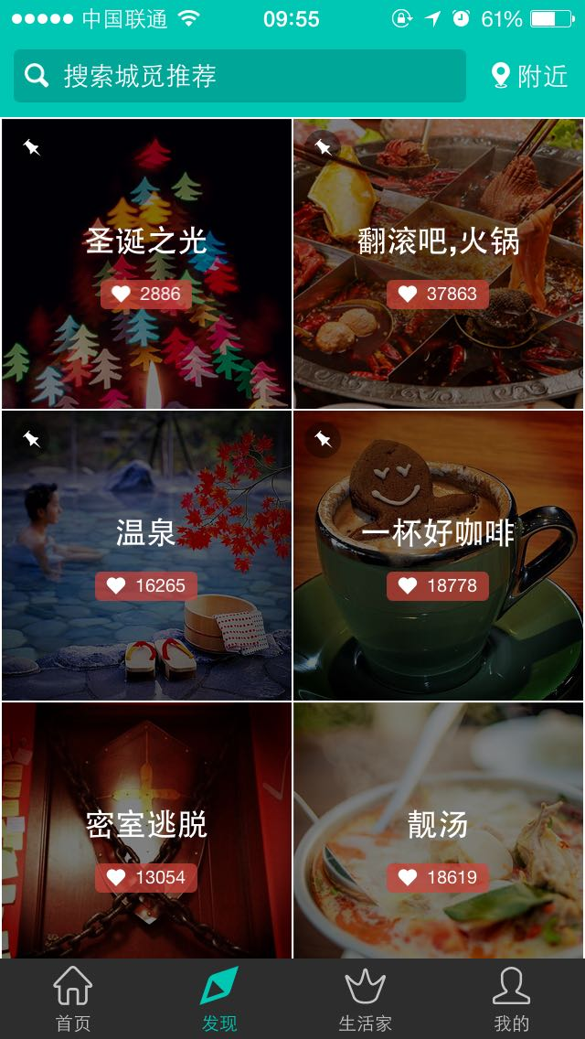

第二种：还是坚持极简的风格，不要那种带光的效果。下面，我自己随便试了几个：

投票

1

投票

1

投票

1

我看到知乎的app，它也是可以更换主题颜色的。所以我们要不要也以一种颜色为默认的，其他可以让用户自己更改？我觉得默认色，我们还是选一个深色比较好，亮色一开始看可以，但是浏览久了，是不是会视觉疲劳。我觉得我们可以参考微信的颜色，绿色和深灰色搭配。也可以说就是segmentfault的颜色，灰、绿、白。

然后第一页为全灰背景，搭配分类图标，就像下面这样：

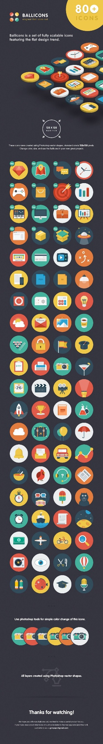

**分类**

学海无涯——关于每个专业可能遇到的具体的学术问题的探讨

校园生活——关于校园内生活上各种问题，如假期校车班次等

情感大话——关于校园内的感情话题，朋友，男票、女票

职业发展——关于如何找到适合自己的职业，怎么找实习找工作等

社团活动——关于对不同社团的评价，对他们活动的评价等

吃喝玩乐——关于学校附近吃喝玩乐的评价等

今日热门——关于今天热门的话题

（只是个大概的意思，名字可以之后再改）

大类之后，可以还有许多小的话题，就像知乎一样。

**用户相关信息**

我又仔细地看了一下知乎，感觉它们的用户信息记录得挺好的。我觉得基本上都可以保留，但是它其他资料里，我觉得没必要要“居住、行业、工作、教育”这样的分类，可以改成“学校、专业、年级”